3. Классическая теория дисперсии
Дисперсия – зависимость показателя преломления и, следовательно, скорости распространения электромагнитных волн от длины волны. Влияние дисперсии проявляется лишь в распространении немонохроматических волн. Дисперсия является следствием зависимости поляризуемости атомов и молекул от частоты падающего излучения
Классическую теорию, рассматривающую процессы, протекающие при условии , называют линейной оптикой. (Здесь – амплитудное значение напряженности электрического поля волны; – амплитуда такой волны, энергия которой равна энергии связи частицы в структуре). Она справедлива в основном для газовых сред, где можно неучитывать сложное взаимодействие междуатомами и электронами.
Классическая теория была разработана Х.А. Лоренцем лишь после создания им же электронной теории строения вещества. Он показал, что , а ε – тоже зависит от частоты.
Дисперсия света возникает в результате вынужденных колебаний зараженых частиц – електронов и ионов – под действием переменного поля электромагнитной волны. В классической теории дисперсии оптический электрон (электрон внешней оболочки атома) в атоме рассматривается как затухающий гармонический осциллятор, характеризуемый определенной собственной частотой ω0 и постоянной затухания гамма.

4. Соотношения Крамерса — Кронига в физике
Важным примером применения соотношений Крамерса — Кронига в физике является выражение дисперсионных соотношений в классической электродинамике. В этом случае — диэлектрическая проницаемость, ω — частота.
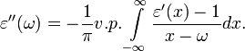
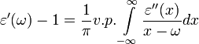
и

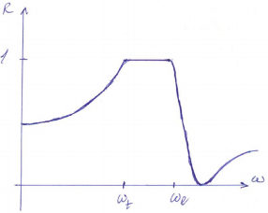
Действительная и мнимая части диэлектрической проницаемости определяют соответственно показатели преломления и поглощения (оптические постоянные) данной среды. Таким образом, эти показатели не являются независимыми один от другого и, следовательно, появляется принципиальная возможность по спектру одной из оптических постоянных вычислять спектр другой, не прибегая к непосредственным измерениям последнего.
Между ω и ωt – область, в которой волны в кристалле не распространяются — полоса остаточных лучей (R = 1.)
Первый монохроматор ИК-излучения: при пропускании широкого спектра ИК-лучей через стопку поваренной соли происходит мнократное отражение излучения, поэтому на выходе будут только остаточные лучи.

5. ФОРМУЛА ДРУДЕ - формула, описывающая высокочастотную проводимость s металлов на основе представления об электронах как о свободных частицах, движущихся через кристалл с трением. ф. Д. даёт частотную зависимость s=s(w) образца, находящегося в электрич. поле частоты w:
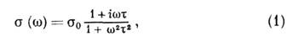
где s₀ - статич. проводимость, определяемая ф-лой:
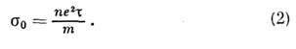
Здесь п - концентрация свободных электронов, т, е, t - масса, заряд и время свободного пробега электрона. Соотношение (2) также часто называют Д. ф.
Исходным пунктом для вывода Д. ф. служит стационарное решение ур-ния движения электрона:
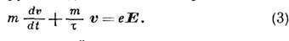
m/t - коэф. трения. Согласно теории Друде, трение возникает в результате рассеяния свободных электронов (гл. обр. на ионах). Если принять, что при каждом столкновении электрон полностью теряет связь с движением до столкновения, то t совпадает со временем свободного движения между столкновениями. Объединив получающееся из (3) выражение для скорости v с определением плотности тока j=nev, получим Д. ф. (1) для проводимости. <Д. ф. используют для описания оптич. свойств металла, вводя его диэлектрич. проницаемость e (см. Диэлектрики):
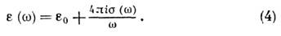
Здесь e₀ - диэлектрич. проницаемость ионного остова. Из (4) видно, что Ims связана с Re e, а Res связана с Im e и определяет поглощение эл.-магн. энергии металлом. Д. ф. объясняет отражат. способность металла (металлич. блеск) и возникновение прозрачности в УФ-диапазоне при

6. Пла́зменная частота́ — частота собственных продольных колебаний пространственного заряда (ленгмюровских колебаний) в однородной плазме в отсутствии магнитного поля. В пренебрежении движением ионов плазменная частота электронного газа равна (в системе СГС)
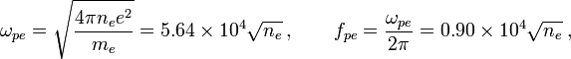
7. Еффект Франца-Келдиша

Эффект Ф.-К. используется для исследования зонной структуры полупроводников и измерения поля Е в приповерхностной структуре полупроводников.

8. Модуляционная спектроскопия (МЕТОДЫ МОДУЛЯЦИИ ОТРАЖЕНИЯ)
Модуляция отражения представляет незначительный интерес при разработке полупроводниковых устройств, являясь в то же время очень ценным методом исследования зонной структуры полупроводников.
Электроотражение - Электрическое поле может быть приложено вдоль поверхности полупроводника. Для этой цели между двумя электродами, напыленными на переднюю поверхность, прикладывается переменное напряжение, так чтобы электрическое поле существовало в области между параллельными краями электродов. Если толщина материала мала по сравнению с расстоянием между электродами, то поле в кристалле приблизительно однородно. В этом случае данные, характеризующие отражение, можно сравнить с данными по пропусканию, полученными в тех же условиях. Отметим, что при такой конфигурации можно изменять направление поляризации падающего излучения по отношению к направлению модулирующего электрического поля.
Обычно, однако, электрическое поле направлено перпендикулярно поверхности, т. е. почти параллельно направлению распространения света. Эта методика позволяет регистрировать весьма малые относительные изменения отражения (deltaR/R= 5*10^-6).
Оптическая модуляция отражения - Если зоны изогнуты, то величину поверхностного потенциала можно менять, создавая вблизи поверхности большую концентрацию носителей. Носители могут быть генерированы при оптическом возбуждении вторым модулированным пучком сильно поглощаемого света. Оптическая инжекция выпрямляет зону, уменьшая таким образом поверхностный потенциал.
Этот оптический метод обладает несколько меньшей чувствительностью, чем электроотражение (минимальное значение deltaR/R= 10^-4); преимущество его состоит в том, что отпадает необходимость в применении электродов.
Катодоотражение - методика с использованием бомбардировки быстрыми электронами с целью модуляции поверхностного потенциала аналогично методике фотоотражения по средством генерации ел-дыр пар.
Может происходить локальный разогрев. Метод модуляции отражения электронным пучком имеет преимущества в случае широкозонных материалов, когда трудно осуществить оптическое возбуждение. Другим преимуществом применения электронного пучка является относительно большая гибкость системы, объединяющей элементы электронной и световой оптики, по сравнению с методикой, где одновременно используются две различные оптические системы, как это было в случае фотоотражения, рассмотренном в предыдущем пункте. Одним из ограничений метода катодоотражения является то, что образец должен обязательно находиться в вакууме.
Пьезоотражение - В данном методе в кристалле создается переменное механическое напряжение; измерения проводятся в поляризованном свете. Напряжение представляет собой тензор с различными компонентами вдоль разных кристаллографических направлений.
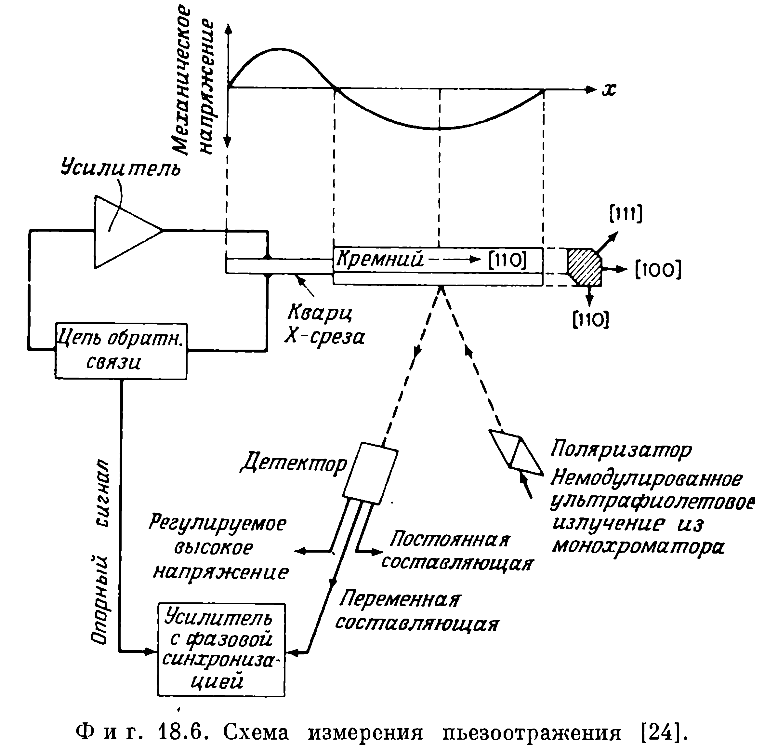
Это дает возможность получить информацию о свойствах симметрии кристалла в различных критических точках.
Хотя в спектре электроотражения проще получить резкую структуру, метод пьезоотражения приводит к результатам совершенно иного типа. Пьезоотражение дает производную спектра отражения по энергии фотона; напряжение изменяет ширину запрещенной зоны без заметного изменения распределения состояний в зонах. С другой стороны, электроотражение дает изменения в распределении плотности состояний, индуцированные полем (эффект Келдыша — Франца).
Термоотражение – Тонкий образец полупроводника обладает малой тепловой инерцией. Поэтому его температуру можно периодически модулировать с низкой частотой (— 100 Гц). Быстрый нагрев можно осуществить, пропуская через образец ток или помещая тонкий кристалл на малоинерционный нагреватель. Край зоны смещается с температурой, вызывая изменение энергии критических точек. Однако, поскольку различные критические точки обладают разными температурными коэффициентами, структура спектра отражения будет определяться как комбинированной плотностью состояний, так и различием в температурных коэффициентах в каждой критической точке.
В отличие от ранее рассмотренных способов модуляции отражения, когда свойства полупроводника менялись вдоль определенного направления (поля или механического напряжения), в методе термоотражеиия изменения являются изотропными.
Модуляция длины волны – представляет собой простейшую схему модуляции. Ее можно осуществить либо путем колебания выходной щели монохроматора в поперечном направлении , либо путем колебания зеркала, стоящего перед щелью, что приводит к тому же результату . Однако методом модуляции длины волны можно получить только производную статического спектра отражения, тогда как при модуляции отражения модулируется некоторый внутренний параметр, например комбинированная плотность состояний. Можно думать поэтому, что использование нескольких схем модуляции при исследовании одного и того же образца даст взаимно дополняющие результаты.

9. Двойное лучепреломление в одноосных кристаллах
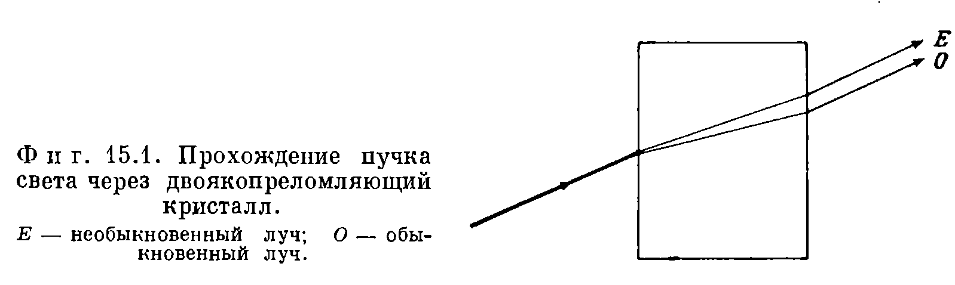
Явление двойного лучепреломления состоит в том, что волны с различной поляризацией распространяются в веществе с разными скоростями. В результате световой пучок, падающий на параллелепипед под произвольным углом, разделяется, давая на выходе два параллельных пучка (фиг. 15.1). Эти два пучка имеют различную поляризацию, и каждый из них характеризуется своим показателем преломления, входящим в выражение для закона Снеллиуса. При этом один из этих лучей, обыкновенный, в противоположность другому, необыкновенному, характеризуется показателем преломления, не зависящим от угла падения. Если свет падает на двоякопреломляющий кристалл под прямым углом, то обыкновенный луч проходит через кристалл, не меняя направления и не смещаясь, тогда как необыкновенный луч выходит из кристалла параллельно обыкновенному, но оказывается, вообще говоря, смещенным.
В одноосных кристаллах показатели преломления обыкновенного и необыкновенного лучей одинаковы лишь при распространении света вдоль одного направления, называемого «оптической осью». Таким образом, оба луча распространяются с одинаковой скоростью вдоль оптической оси, тогда как при распространении под углом к оси их скорости отличаются.
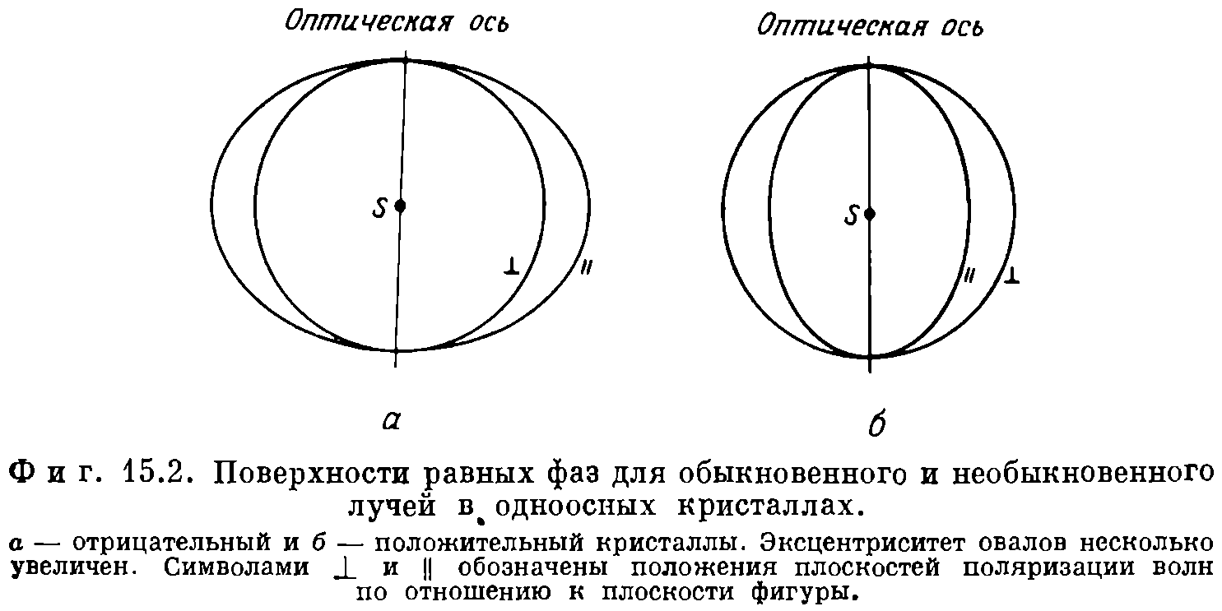
Для отрицательных одноосных кристаллов пЕ<п0; для положительных n0<nE (пЕ и п0 — показатели преломления соответственно для необыкновенного и обыкновенного лучей). Эти свойства иллюстрируются на фиг. 15.2, где круг представляет собой поверхность равной фазы обыкновенной сферической волны, распространяющейся из центра, а овал — необыкновенной волны, распространяющейся из того же центра S.
Эти две волны характеризуются взаимно перпендикулярными направлениями поляризации (направлением вектора смещения D); для обыкновенного луча проекция вектора D на направление оптической оси всегда равна нулю. Обыкновенный луч, подчиняющийся закону Снеллиуса, всегда находится в плоскости, образованной падающим лучом и нормалью к поверхности кристалла в точке падения. Необыкновенный луч лежит, вообще говоря, не в этой плоскости. На фиг. 15.2 видно, что фазы двух лучей совпадают лишь при распространении вдоль оптической оси, когда оба показателя преломления одинаковы. Плоскость, проходящая через оптическую ось и обыкновенный луч, называется главной плоскостью обыкновенного луча. Плоскость, содержащая оптическую ось и необыкновенный луч, называется главной плоскостью необыкновенного луча. Эти две плоскости пересекаются на оптической оси и в общем случае не совпадают. Необыкновенный луч поляризован в главной плоскости необыкновенного луча, тогда как обыкновенный луч поляризован перпендикулярно своей главной плоскости. Следовательно, обыкновенный луч всегда поляризован перпендикулярно оптической оси.
В качестве примера одноосного двоякопреломляющего полупроводника можно привести селен, у которого п0 = 2,78 и пЕ = = 3,58 в области между 9 и 23 мкм.

10. Электрооптический эффект Керра
В электрооптическом эффекте Керра электрическое поле, приложенное к кристаллу в направлении, перпендикулярном направлению распространения света, индуцирует двойное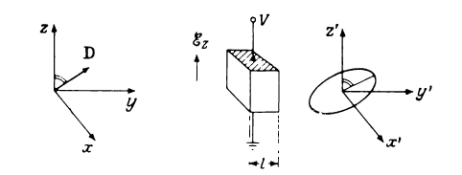
Фиг. 15.8. Эффект Керра для линейно поляризованной волны.
После прохождения через электрооптический кристалл свет становится эллиптически
поляризованным.
лучепреломление; при определенной кристаллографической ориентации кристалл становится одноосным с оптической осью, параллельной электрическому полю (фиг. 15.8). В общем случае полупро-водник становится двуосным. Если электрический вектор линейно поляризованного света образует угол 45° с направлением приложенного электрического поля, то компоненты этого вектора, направленные параллельно и перпендикулярно полю-, распространяются с различными скоростями, так что свет выходит из кристалла поляризованным эллиптически. Оптическая разность хода для двух компонент определяется соотношением
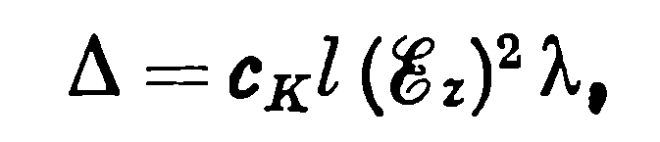 (15.7)
где ск — постоянная Керра и I — длина (в направлении распространения света) той области кристалла, где есть электрическое поле.
Если к обкладкам конденсатора Керра подавать импульс напряжения, то ячейка играет роль затвора, длительность действия которого определяется длительностью электрического импульса. Ячейки Керра(При прохождении мощного импульса электрического тока через ячейку оптические свойства среды меняются так, что свет меняет направление поляризации при прохождении ячейки.) как модулятор и затвор применяются для управления режимом работы оптических квантовых генераторов.
Эффект Керра обусловлен, главным образом, гиперполяризуемостью среды, происходящей в результате деформации электронных орбиталей атомов или молекул или вследствие переориентации последних.
Эффект Поккельса или линейный электрооптический эффект. В некоторых полупроводниках, которые в обычных условиях изотропны, электрическое поле вызывает двуосное двойное лучепреломление. Для того чтобы понять влияние электрического поля на показатель преломления, рассмотрим эллипсоид диэлектрической проницаемости (фиг. 15.7).
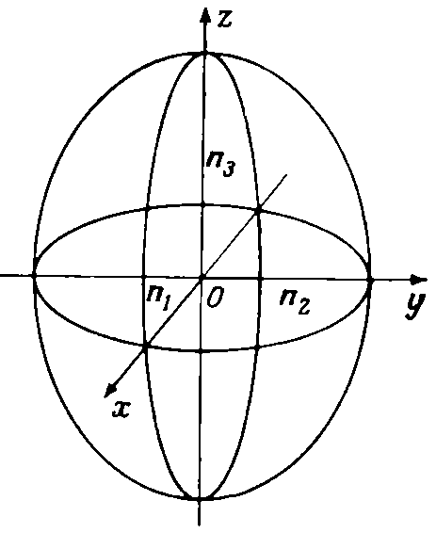
Когда электрическое поле равно нулю, показатель преломления изотропен и этот эллипсоид представляет собой сферу. Если электрическое поле приложено вдоль некоторого направления, которое мы обозначим через z, показатель преломления пz остается постоянным. Однако в плоскости, перпендикулярной z, показатель преломления изменится на величину An, пропорциональную электрическому полю ez. Сфера диэлектрической проницаемости преобразуется таким образом, что показатель преломления изменится на величину +- An во взаимно перпендикулярных направлениях. Тогда мы можем так выбрать два направления х и y, что
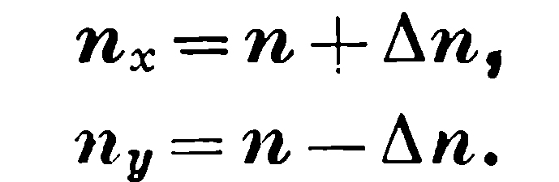 (15.8)
При определенной ориентации электрического поля по отношению к кристаллографическим осям эффект оказывается максимальным. Выбор этой ориентации зависит от симметрии кристалла. Величина линейного электрооптического эффекта определяется соотношением
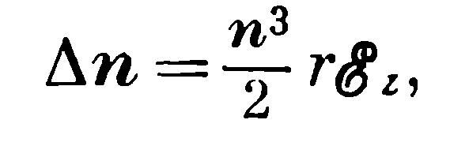 (15.9)
где г — электрооптический коэффициент. В случае, представленном на фиг. 15.9, две компоненты, на которые можно разложить линейно поляризованный свет, распространяются с различными скоростями, что приводит к разности фаз
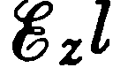
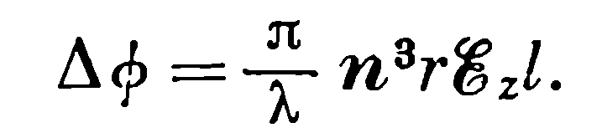 (15.10)
Отметим, что есть напряжение, приложенное к кристаллу. Следовательно, для света, распространяющегося в направлении
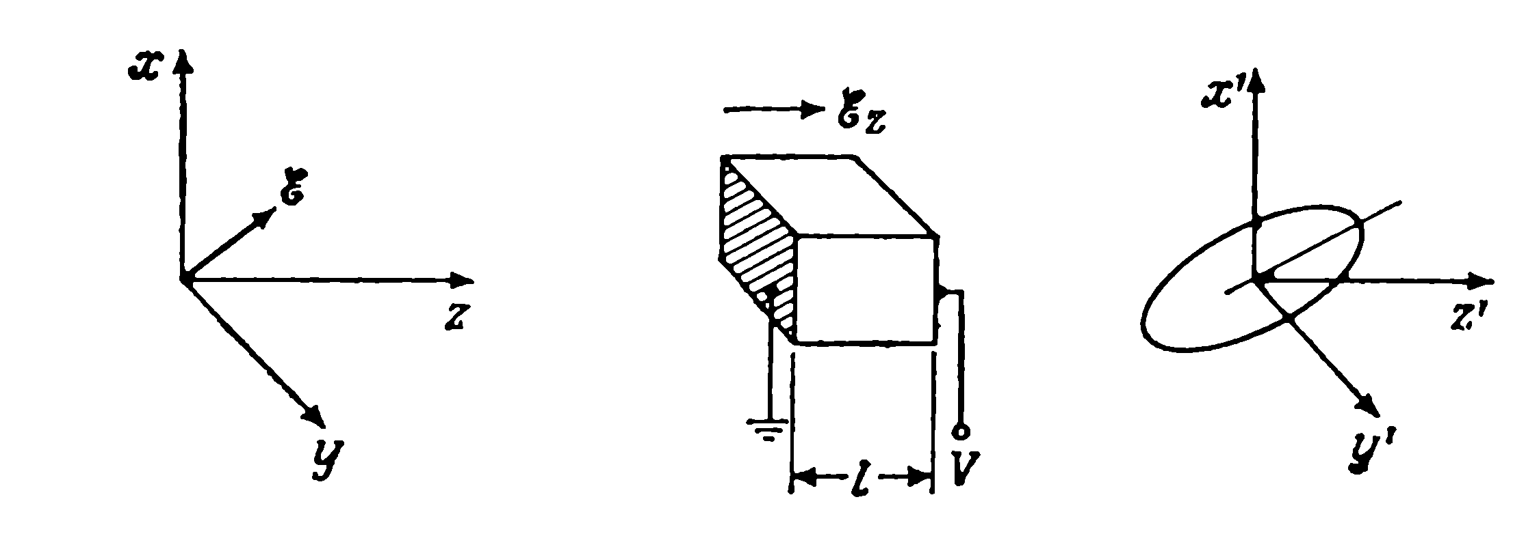
Ф и г. 15.9. Эффект Поккельса.
Превращение линейно поляризованного света в эллиптически поляризованный.
приложенного поля, наблюдается линейный электрооптический эффект, величина которого для данного материала зависит только от приложенного напряжения.
Эффект Поккельса, как и эффект Керра, практически безынерционен (быстродействие порядка 10⁻¹⁰с). Благодаря этому он находит активное применение в создании оптическихмодуляторов. Соответствующий элемент называется ячейкой Поккельса и представляет собой кристалл, помещенный между двумя скрещенными николями. Николи не пропускают свет в отсутствие электрического поля, а при наложении поля пропускание появляется. Внешнее поле может быть перпендикулярно (поперечный модулятор) или параллельно (продольный модулятор) распространению света.

11. Циклотронный резонанс
Циклотронный резонанс (ЦР) — явление поглощения или отражения электромагнитных волн проводниками, помещенными в постоянное магнитное поле, на частотах равных или кратних циклотронной частоте носителей заряда.
В постоянном магнитом поле носители заряда движутся по спиралям, оси которых направлены вдоль магнитного поля. В плоскости, перпендикулярной Н, движение является периодическим с частотой ω_{c}. Эта частота определяется как 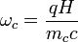 (в системе СГС).
С этой же частотой поворачивается и вектор скорости. Если при этом частица находится в однородном электрическом поле с частотой ω, то энергия, поглощаемая ею так же оказывается периодической по времени с частотой ω − ω_{c}. Средняя энергия, поглощаемая за большое время, резко возрастает при .
Циклотронный резонанс может наблюдаться, если носители заряда совершают много оборотов, прежде чем они рассеются. Это условие имеет вид ω_{c}τ > 1, где τ — среднее время между столкновениями. В твёрдом теле основную роль играют рассеяние на дефектах решетки и рассеяние на фононах. Последний процесс накладывает ограничение на наблюдение ЦР низкими температурами T < 10 К для «нормальных» значений частот и магнитного поля (Циклотронный резонанс при комнатной температуре можно наблюдать в сверхсильных магнитных полях).
Исследование циклотронного резонанса является эффективным методом для определения свойств различных материалов. В первую очередь, ЦР используется для определения эффективных масс носителей. По полуширине линии ЦР можно определить характерные времена рассеяния, и, тем самым, установить подвижность носителей. По площади линии можно установить концентрацию носителей заряда в образце.

12. ВЛИЯНИЕ МАГНИТНОГО ПОЛЯ
Магнитное поле вызывает расщепление разрешенных энергетических зон на подзоны Ландау. Расщепление Ландау приводит к конденсации разрешенных состояний зоны внутри узких полос, как показано на фиг. 10.16 для случая InSb, где излучательная рекомбинация обусловлена, по-видимому, переходами «зона — зона». В результате этого ширина спонтанной полосы излучения уменьшается, что может приводить к значительному снижению порога генерации (фиг. 10.17,а). Так как магнитное поле смещает квантованные состояния в глубину разрешенной зоны, максимум (или максимумы) спектра излучения смещается с увеличением магнитного поля в область больших энергий (фиг. 10.17,6). Однако в InAs влияние магнитного поля оказывается ощу-
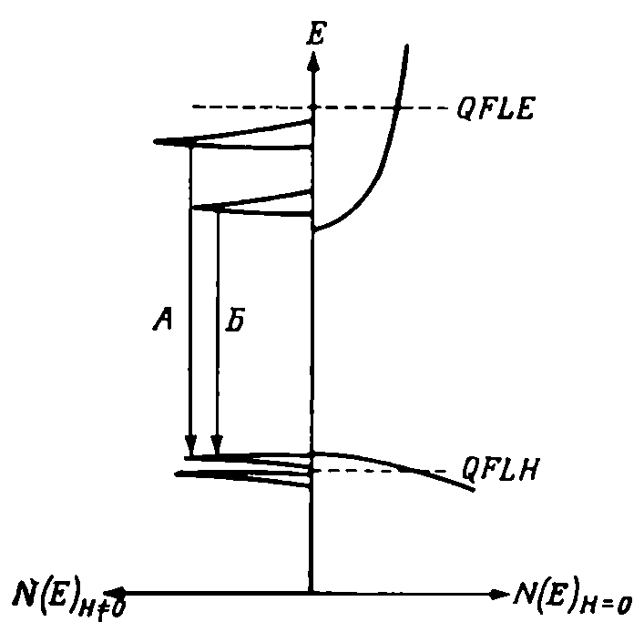
Фиг. 10.16. Влияние сильного магнитного поля на распределение разрешенных состояний в InSb (расщепление Л андау). А и Б — две серии радиационных переходов. QFLE — квазиуровень Ферми для электронов; QFLH — квазиуровень Ферми для дырок.
----------------------------------
тимым только в том случае, когда это поле направлено перпендикулярно току. Как видно из фиг. 10.18, поперечное магнитное поле приводит к уменьшению порогового тока. Такое поведение объясняется уменьшением толщины d активного слоя [см. формулу (9.13)]; уменьшение обусловлено закручиванием носителей тока в плоскости, перпендикулярной полю, что приводит к ограничению области диффузии инжектированных носителей и удержанию их вблизи р — п-перехода.
Отметим, что магнитное поле сдвигает дно зоны проводимости вверх на величину ^IzqUHImtc). Сдвиг вершины валентной зоны в сторону меньших энергий составляет (1/2qUH/m%c). Изменение ширины запрещенной зоны дается формулой
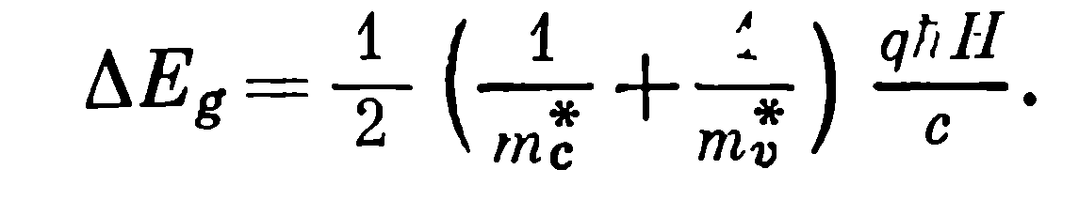

13. Магнето-адсорбционный эффект (обнаружение уровней Ландау).

14. Эффект Зеемана
В 1896 г. Питер Зееман наблюдал расщепление спектра линий поглощения атомов натрия в магнитном поле. Впоследствии этот экспериментальный факт получил название Эффект Зеемана и обусловлен он тем, что в присутствии магнитного поля атом приобретает дополнительную энергию пропорциональную его магнитному моменту . Приобретенная энергия приводит к снятию вырождения атомных состояний по магнитному квантовому числу и расщеплению атомных линий.

в классическом представлении
Атом, как известно, можно рассматривать как классический гармонический осциллятор и его уравнение движения в присутствии магнитного поля , направленного вдоль оси Z, можно рассматривать в виде:
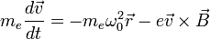
где - скорость вращения электрона вокруг ядра, - масса электрона, - резонансная частота электронного дипольного перехода. Последний член в уравнении обусловлен силой Лоренца.
Введем величину называемую Ларморовской частотой 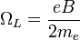
Решая уравнение движения, легко обнаружим, что резонансная частота дипольного момента в присутствии магнитного поля расщепляется на три частоты . Таким образом, в магнитном поле электрон вместо простого вращения вокруг ядра атома, начинает совершать сложное движение относительно выделенного магнитным полем направления . Электронное облако атома прецессирует вокруг этой оси с частотой Лармора .

в квантовом представлении
Полный гамильтониан атома в магнитном поле имеет вид:
где H₀ невозмущенный гамильтониан атома и V_{M} возмущение, созданное магнитным полем
Где это магнитный момент атома, который состоит из электронной и ядерной частей, но последняя часть на несколько порядков меньше первой поэтому ею можно пренебречь. Следовательно, где это магнетон Бора, это полный электронный угловой момент, и - фактор.
Оператор магнитного момента электрона является суммой орбитального углового и спинового углового моментов , умноженным на соответствующее гиромагнитное отношение:
Где или , последнее называют аномальным гиромагнитным отношением; отклонение от 2 появляется из-за квантовых электродинамических эффектов. В случае LS связидля расчета полного магнитного момента суммируются все электроны:
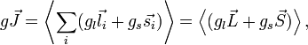
где и полный орбитальный и спиновый моменты атома, и усреднение делается по атомному состоянию с данной величиной полного углового момента.

15. Эффект Фарадея
Эффект Фарадея (продольный электрооптический эффект Фарадея) — магнитооптический эффект, который заключается в том, что при распространении линейно поляризованного света через оптически неактивное вещество, находящееся в магнитном поле, наблюдается вращение плоскости поляризации света.
Угол поворота 0 пропорционален магнитному полю Н и длине кристалла l.
Проходящее через изотропную среду линейно поляризованное излучение всегда может быть представлено как суперпозиция двух право- и левополяризованных волн с противоположным направлением вращения. Во внешнем магнитном поле показатели преломления для циркулярно право- и левополяризованного света становятся различными (n ₊ и n ₋ ). Вследствие этого, при прохождении через среду (вдоль силовых линий магнитного поля) линейно поляризованного излучения его циркулярно лево- и правополяризованные составляющие распространяются с разными фазовыми скоростями, приобретая разность хода, линейно зависящую от оптической длины пути. В результате плоскость поляризации линейно поляризованного монохроматического света с длиной волны λ, прошедшего в среде путь l, поворачивается на угол
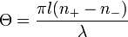.
В области не очень сильных магнитных полей разность n ₊ − n ₋ линейно зависит от напряжённости магнитного поля и в общем виде угол фарадеевского вращения описывается соотношением
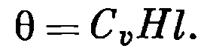
, 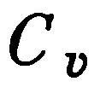 - — так называемый коэффициент Верде (поворот на единице длины в единичном магнитном поле). Коэффициент Верде меняется с длиной волны. Направление вращения плоскости поляризации зависит от полярности магнитного поля. Принято считать положительным вращение, соответствующее повороту правого винта, перемещаемого в направлении магнитного поля. Отметим, что направление вращения одинаково для волны, распространяющейся в любом направлении вдоль поля.
Свободные носители вызывают эффект Фарадея, который легко наблюдать в сильно легированных полупроводниках. Величина фарадеевского вращения 8, вызванного свободными носителями, определяется выражением
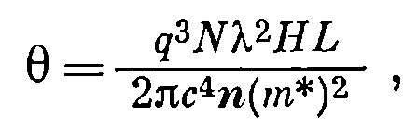
где N — концентрация свободных носителей, 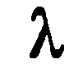 — длина волны излучения, n — показатель преломления в отсутствие магнитного поля, m* — эффективная масса свободных носителей.

Эффект Фойгта
Магнитное поле вызывает двойное лучепреломление, когда излучение распространяется в направлении, перпендикулярном магнитному полю. В этом случае мы имеем дело с магнитооптическим аналогом эффекта Керра. Если излучение линейно поляризовано, то компоненты волнового вектора §, направленные перпендикулярно и параллельно магнитному полю,
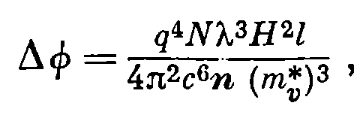
распространяются с различной скоростью, в результате излучение становится эллиптически поляризованным. Эффект Фойгта, связанный со свободными носителями, находящимися в эллипсоидальных долинах, вызывает следующий сдвиг фаз:
где N — концентрация носителей, l — толщина образца, п — показатель преломления при нулевом поле и m*_{V} — эффективная масса Фойгта, представляющая собой результат сложного усреднения эффективных масс, характеризующих эллипсоидальную долину. Величина m*_{V} сильно зависит от кристаллографического направления.

16. Энергия активации в физике — минимальное количество энергии, которое должны получить электроны донорной примеси, для того чтобы попасть в зону проводимости. При низкой (для определённой реакции) температуре большинство молекул обладают энергией меньшей, чем энергия активации, и неспособны преодолеть энергетический барьер. При підвищенні температури, доля частинок із кінетичною енергією, достатньою для подолання бар'єру збільшується.
В фізиці закон Арреніуса частіше записують у вигляді
,
Принцип Франка — Кондона (англ.) — принцип в спектроскопии и квантовой химии, согласно которому безызлучательный перенос электрона может состояться только в том случае, когда его энергия в начальном и конечном состоянии равны. Существует несколько дополнительных формулировок этого принципа:
- Электроны не обмениваются энергией с ядрами.
- Электроны движутся гораздо быстрее, чем ядра.
- Электроны всегда имеют равновесную конфигурацию при любом расположении ядер.
17. Спектральная зависимость коеф погл.
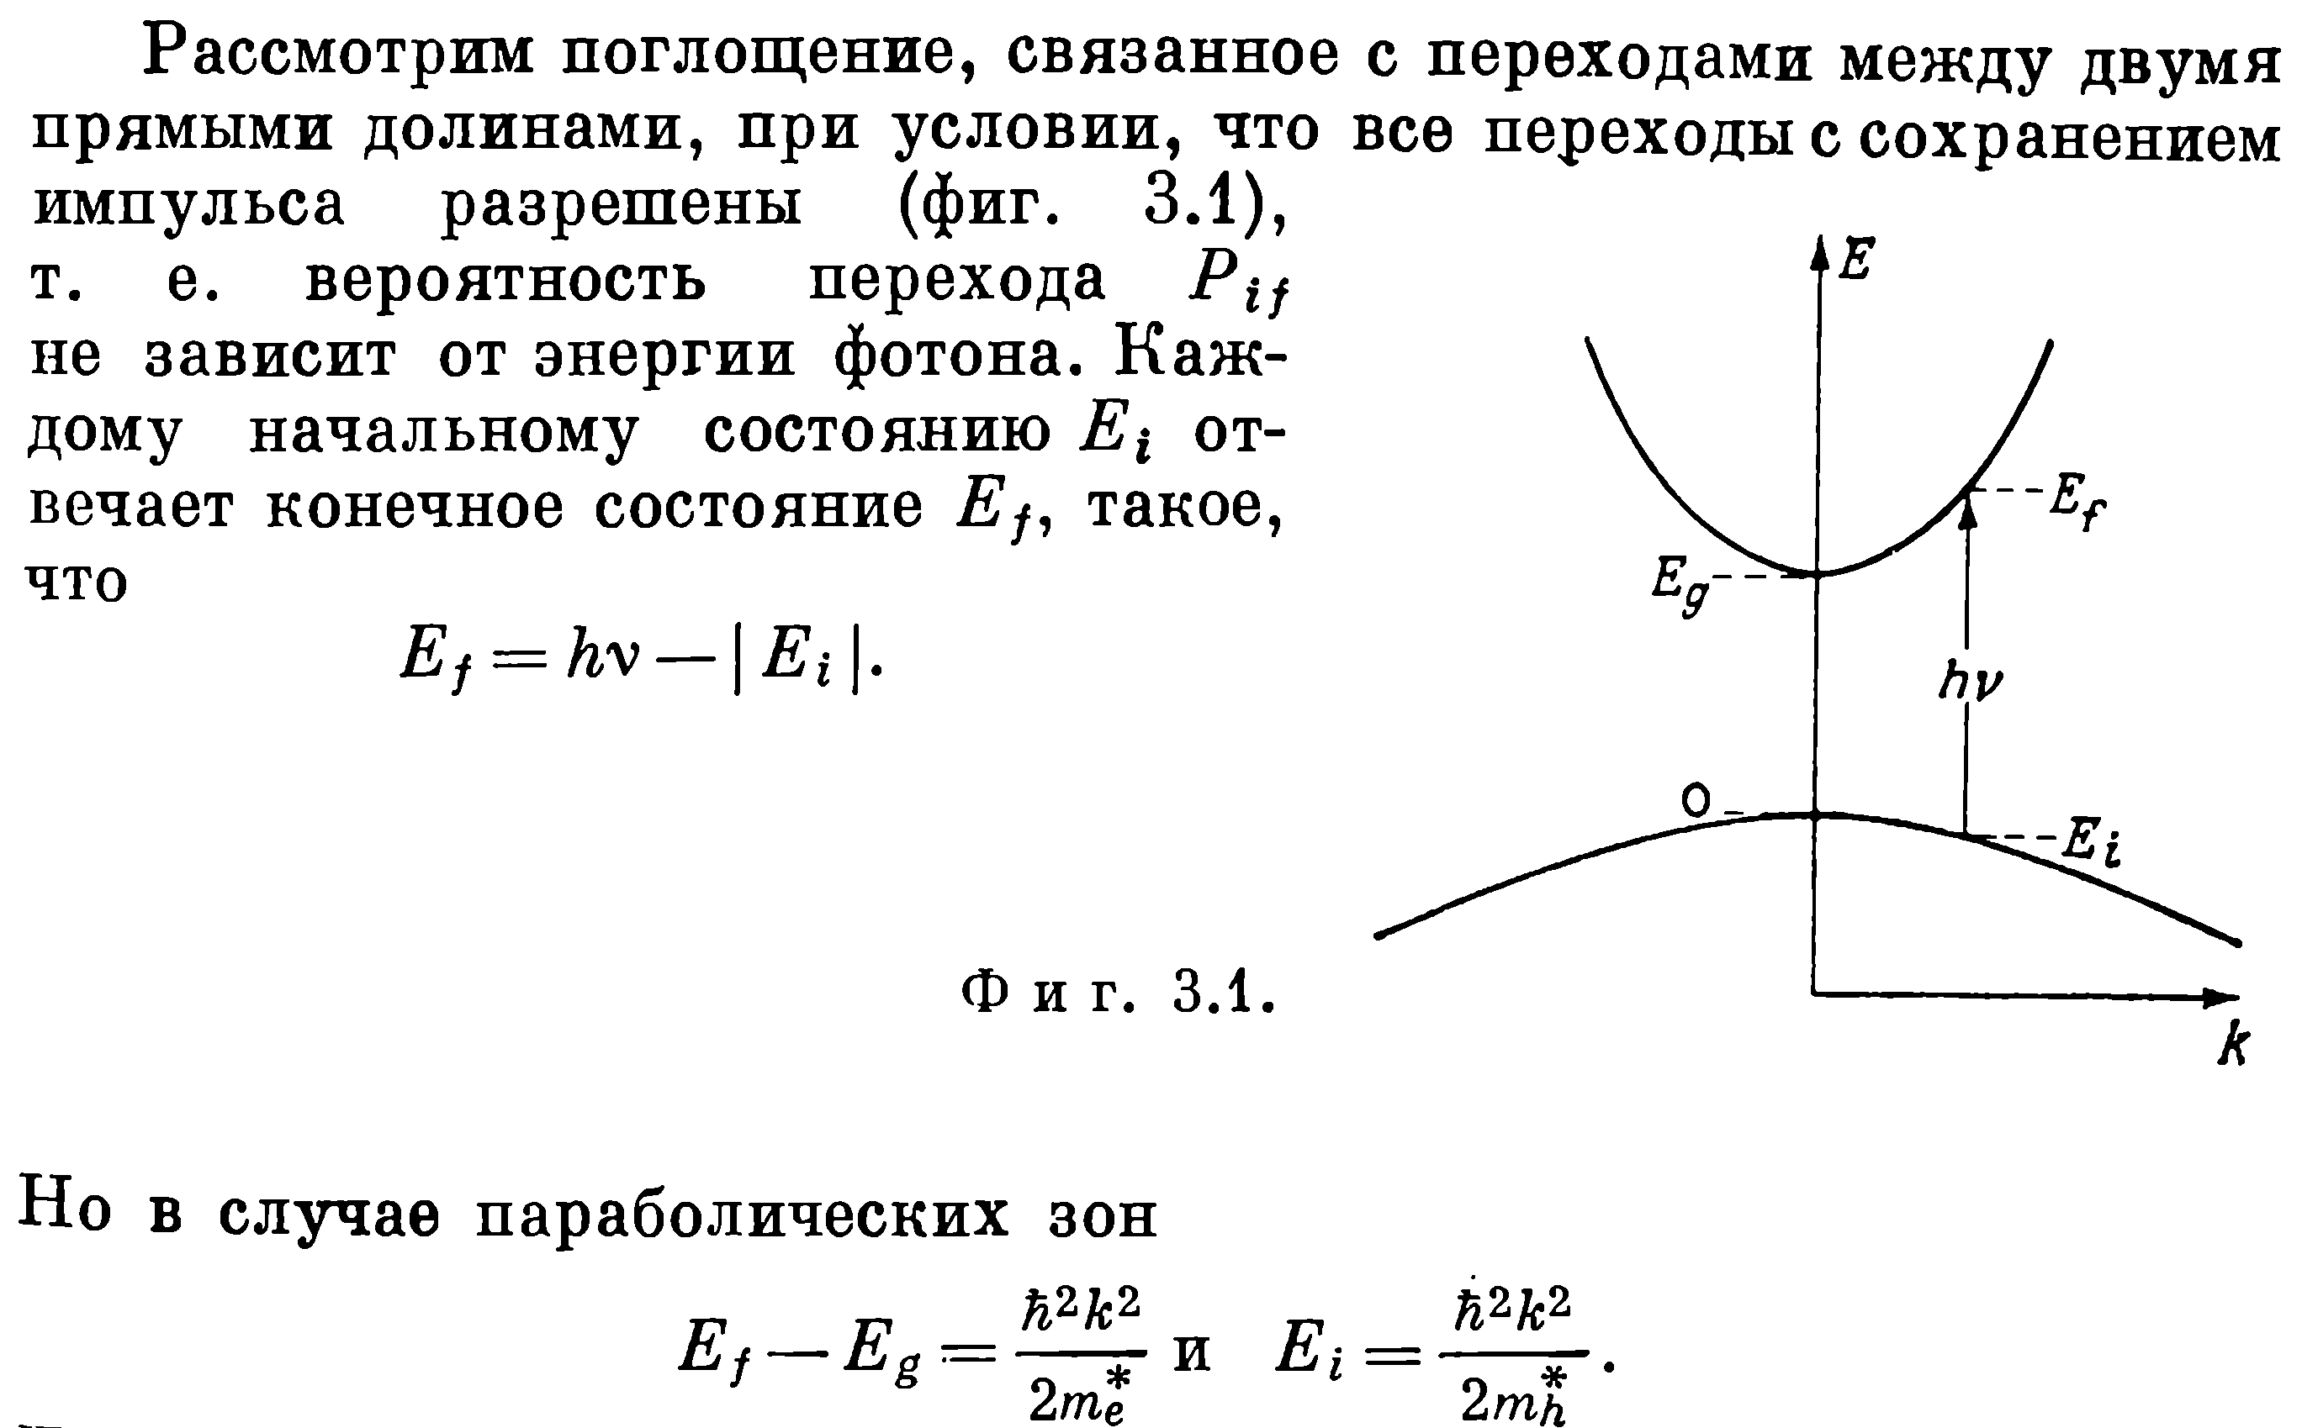
Разрешенные прямые переходы

